新竹縣寶山國民中學108學年度上學期第三次課程發展委員會
暨108課綱核心小組工作會議工作報告會議記錄
會議時間：108年10月2日（星期三）12時35分。
會議地點：會議室
會議主席：陳雯玲 校長
出席人員：如簽到表
壹、108學年度上學期第三次課程發展委員會
(一)工作報告：
1公開授課時觀課教師至少兩名，一名為本領域教師，另一名為授課班級其他科
目任課教師；聘任督學觀議課則由語聘督時間相符的公開課教師給予觀課之。
2 新竹縣108學年「閱讀推動績優學校分享研習」，可否請自然領域派員
參加。(107學年度國文領域代表參加)
3英語領域請於1月10日前協助辦理英語日活動。
4 新竹縣108學年度國民中小學全英語閱讀學習計畫於109年五月前執行完畢。
5 教網中心辦理108-109直播教學計畫，「直播教學需學校」，非專長授課教師可提
出申請。
(二)提案討論
案由一：審查藝術、科技、健體、綜合領域教師提交定期評量之實施方式。
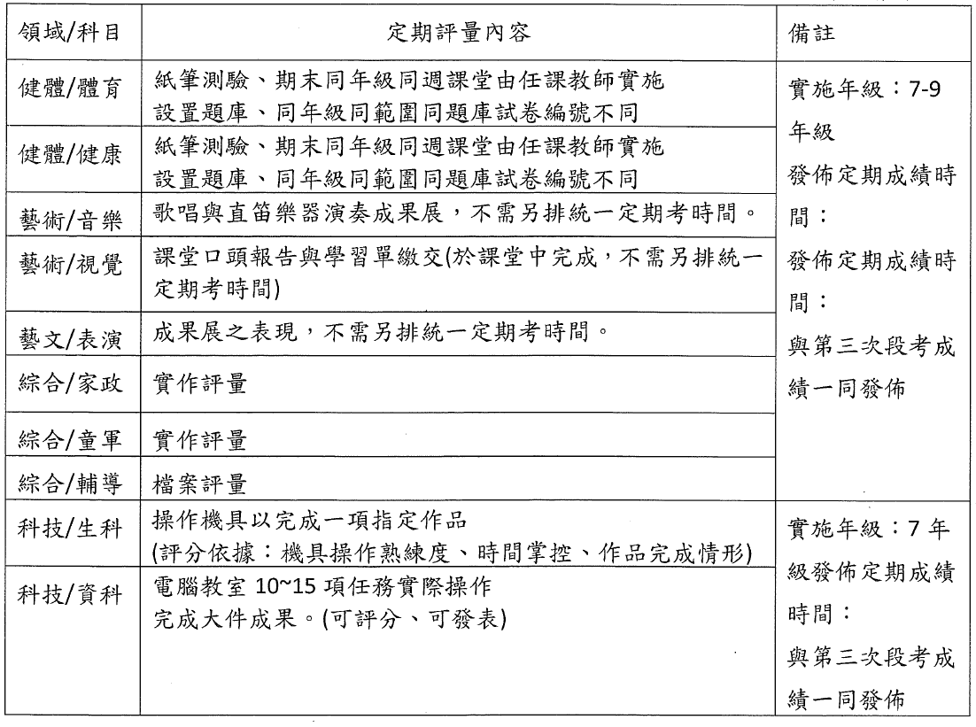
決議：除健體領域因無員出席外，其他領域均通過。
參、臨時動議
肆、散會：13時00分

